UNIVERSITAS NEGERI YOGYAKARTA
FAKULTAS TEKNIK
PROGRAM STUDI TEKNIK INDUSTRI

LAPORAN PRAKTIKUM
APLIKASI WEB DAN MOBILE
Semester Genap 2025/2026

MODUL 2 – CSS Dasar & Styling

Nama Mahasiswa | : | Radhitya Adha Fadhlur Rohman
NIM | : | 23051430005
Kelas | : | A
Tanggal Praktikum | : | 20 Februari 2026
Dosen Pengampu | : | Dr. Eng. Ir. Aji Ery Burhandenny, S.T., M.AIT.

Dikumpulkan paling lambat 7 hari setelah pelaksanaan praktikum

A. IDENTITAS & INFORMASI MODUL

Mata Kuliah | Aplikasi Web dan Mobile
Kode Modul | Modul 2 (Pertemuan 2)
Topik Utama | Pengenalan CSS, Selectors, Box Model, dan Styling Form.
Sub-Topik | CSS Dasar & Styling
Durasi Praktikum | 340 Menit
Tanggal Praktikum | 20 Februari 2026
Nama Mahasiswa | Radhitya Adha Fadhlur Rohman
NIM | 23051430005
Kelas | A

B. TUJUAN PEMBELAJARAN
1 | Memahami cara kerja CSS untuk mempercantik antarmuka pengguna (UI).
2 | Mampu memanipulasi warna, font, dan ukuran elemen.
3 | Menguasai konsep Box Model (Margin, Border, Padding) untuk tata letak
4 | Menerapkan CSS pada formulir agar terlihat profesional dan mudah digunakan.

C. ALAT DAN BAHAN
Sebutkan seluruh perangkat keras, perangkat lunak, dan sumber referensi yang digunakan selama praktikum.

No. | Nama Alat / Bahan / Aplikasi | Versi / Spesifikasi | Keterangan
1 | Visual Studio Code (VS Code) | Versi 1.8x ke atas | Code Editor
2 | Google Chrome / Browser Modern | Versi terbaru | Testing & Debugging
3 | Node.js & npm | Node 18+ / npm 9+ | Runtime JS (Modul tertentu)
4 | Laptop | RYZEN 7 | Device Utama
5 | HTML | - | Struktur
6 | CSS | - | Styling

D. DASAR TEORI
CSS (Cascading Style Sheets) merupakan bahasa pemrograman yang digunakan untuk mengatur tampilan visual sebuah halaman web. Jika HTML berfungsi sebagai kerangka atau struktur utama halaman, maka CSS berperan dalam mempercantik dan mengatur bagaimana elemen-elemen tersebut ditampilkan kepada pengguna. Dengan CSS, pengembang dapat mengatur warna, jenis huruf, ukuran teks, jarak antar elemen, hingga tata letak halaman secara lebih menarik dan terstruktur. Dalam pengembangan aplikasi web, tampilan yang baik tidak hanya meningkatkan estetika, tetapi juga membantu pengguna memahami informasi dengan lebih mudah dan nyaman.
Salah satu keunggulan CSS adalah kemampuannya untuk memisahkan antara struktur halaman dan desain visual. Penerapan CSS dapat dilakukan melalui beberapa cara, seperti inline CSS, internal CSS, dan external CSS. Pada praktik pengembangan aplikasi modern, penggunaan external CSS lebih disarankan karena membuat kode menjadi lebih rapi, mudah dikelola, dan dapat digunakan kembali pada banyak halaman sekaligus. Dengan pendekatan ini, proses pemeliharaan sistem menjadi lebih efisien karena perubahan tampilan cukup dilakukan pada satu file CSS tanpa harus mengubah setiap halaman HTML secara terpisah.
CSS memiliki konsep penting yang dikenal sebagai Box Model. Konsep ini menganggap setiap elemen HTML sebagai sebuah kotak yang terdiri atas content, padding, border, dan margin. Pemahaman terhadap Box Model sangat membantu dalam mengatur posisi dan ukuran elemen agar tampilan halaman terlihat rapi dan proporsional. Melalui penerapan CSS yang tepat, berbagai komponen seperti formulir, tabel, dan tombol dapat ditampilkan secara lebih profesional serta memberikan pengalaman pengguna (user experience) yang lebih baik saat berinteraksi dengan aplikasi web.

D.1 Konsep Utama
Konsep utama pada praktikum ini adalah penggunaan CSS (Cascading Style Sheets) untuk mengatur tampilan halaman web agar lebih menarik, rapi, dan nyaman digunakan. Jika HTML berfungsi sebagai kerangka halaman, maka CSS berfungsi untuk mengatur aspek visual seperti warna, ukuran teks, jenis huruf, serta tata letak setiap elemen yang ada di dalam halaman web. Dengan CSS, tampilan website menjadi lebih profesional dan mudah dipahami oleh pengguna.
Selain itu, praktikum ini juga membahas penggunaan selector dan konsep Box Model. Selector digunakan untuk menentukan elemen HTML mana yang akan diberikan gaya tertentu, sedangkan Box Model membantu mengatur jarak dan ukuran elemen melalui komponen content, padding, border, dan margin. Pemahaman kedua konsep tersebut sangat penting karena menjadi dasar dalam membuat antarmuka web yang rapi, terstruktur, dan responsif.

D.2 Keterkaitan dengan Teknik Industri
Materi CSS sangat relevan dengan bidang Teknik Industri karena banyak sistem yang digunakan dalam perusahaan saat ini berbasis web, seperti sistem monitoring produksi, manajemen inventori, pelaporan kualitas, hingga dashboard kinerja. Tidak cukup hanya membuat sistem yang berfungsi dengan baik, tetapi tampilan sistem juga harus mudah dipahami agar operator dan manajer dapat mengakses informasi dengan cepat serta mengurangi kemungkinan terjadinya kesalahan dalam pengambilan keputusan.
Contoh penerapannya adalah pada dashboard monitoring produksi di sebuah pabrik. Dengan menggunakan CSS, data seperti jumlah produksi, tingkat cacat produk, dan status mesin dapat ditampilkan secara lebih rapi dan informatif melalui pengaturan warna, tata letak, serta ukuran elemen yang sesuai. Tampilan yang baik akan membantu pengguna memantau kondisi operasional secara lebih efektif dan meningkatkan efisiensi kerja di lingkungan industri.

E. LANGKAH KERJA DAN HASIL PRAKTIKUM
E.1 Langkah 1 – Membuat File CSS Eksternal
Membuat file baru dengan nama style.css lalu menghubungkan file tersebut di html dengan menambahkan kode <link rel="stylesheet" href="style.css"> di dalam ‘<head>’
/* ======= KODE / OUTPUT LANGKAH 1 ======= */
<head>
<meta charset="UTF-8">
<meta http-equiv="X-UA-Compatible" content="IE=edge">
<meta name="viewport" content="width=device-width, initial-scale=1.0">
<title>Data Mesin Produksi</title>
<link rel="stylesheet" href="style.css">
</head>

Screenshot Hasil:
E.2 Langkah 2 – Styling Body dan Tipografi
/* ===== LANGKAH 2 ===== */
/* Import Font dari Google Fonts */
@import url(https://fonts.googleapis.com/css2?family=Roboto:wght@400;700&display=swap%27);
body {
font-family: 'Roboto', sans-serif;
background-color: #f4f4f4; /* Warna abu-abu muda untuk background*/
color: #333;
margin: 0;
padding: 20px;
}

h1 {
color: #2c3e50; /*Biru tua gelap*/
text-align: center;
border-bottom: 2px solid #2c3e50;
padding-bottom: 10px;
}

h2 {
color: #34495e;
margin-top: 30px;

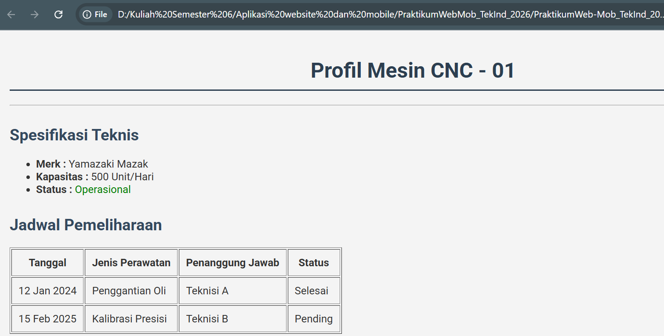

Gambar E.2 – Output dari Langkah 2
E.3 Langkah 3 – Styling Body dan Tipografi
/* ======= KODE / OUTPUT LANGKAH 3 ======= */
able {
width: 100%;
border-collapse: collapse; /*menggabungkan bordedr gandan menjadi satu*/
margin-top: 20px;
box-shadow: 0 2px 5px rgba((0,0,0,0,.1), green, blue, alpha); /*Efek bayangan halus*/
}

th, td {
padding: 12px;
text-align: left;
border-bottom: 1px solid #ddd;
}

th {
background-color: #2980b9; /*Biru profesional */
color: white;
}

tr:hover {
background-color: #f1f1f1; /*highlight baris saat mouse diarahkan*/

Screenshot Hasil:
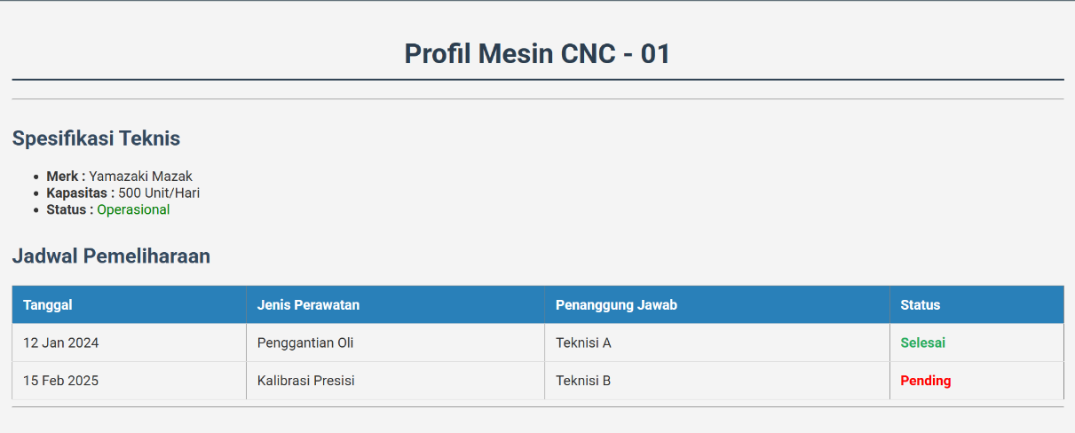

Gambar E.3 – Output dari Langkah 3
E.4 Langkah 4 – Styling Body dan Tipografi
/* ======= KODE / OUTPUT LANGKAH 4 ======= */
[form {
background-color: white;
padding: 20px;
border-radius: 8px; /*sudut melengkung*/
}
label {
display: block;
margin-bottom: 5px;
font-weight: bold;
}

input[type="text"],
input[type="number"],
input[type="date"],
select,
textarea {
width: 100%; /*lebar penuh*/
padding: 10px;
margin-bottom: 15px;
border: 1px solid #ccc;
border-radius: 4px;
box-sizing: border-box; /* padding tidak menambah lebar total*/
}

/* Styling khusus tombol */
button {
background-color: #27ae60; /*hijau*/
color: white;
padding: 12px 20px;
border: none;
border-radius: 4px;
cursor: pointer;
width: 100%;
font-size: 16px;
}

button:hover {
background-color: #219150; /*hijau lebih gelap saat di hover*/
}

Screenshot Hasil:
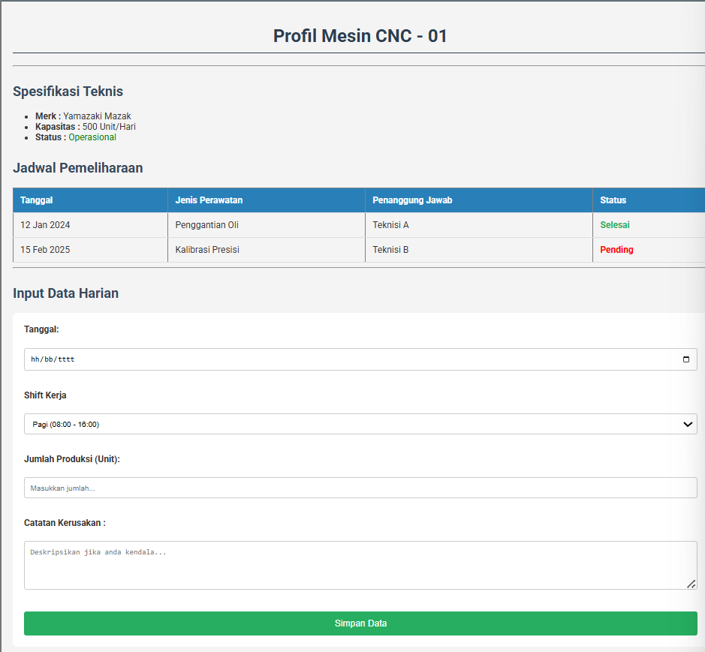

Gambar E.4 – Output dari Langkah 4

F. LATIHAN DAN TUGAS MANDIRI
F.1 Latihan 1 – Class Selector
Pertanyaan / Instruksi Latihan:
Berikan kelas `status-ok` pada teks status operasional di HTML, dan berikan warna hijau tebal di CSS. Berikan kelas `status-down` dan berikan warna merah.

Jawaban / Kode Solusi:
Pada File HTML Tambahkan ini
<tbody>
<tr>
<td>12 Jan 2024</td>
<td>Penggantian Oli</td>
<td>Teknisi A</td>
<td class="status-ok">Selesai</td>
</tr>
<tr>
<td>15 Feb 2024</td>
<td>Kalibrasi Presisi</td>
<td>Teknisi B</td>
<td class="status-down">Pending</td>
</tr>
</tbody>
Pada File CSS tambahkan ini
/* Penambahan Style status ok dan status down(latihan 1) */
.status-ok {
color: #219150;
font-weight: bold;
}

.status-down {
color: red;
font-weight: bold;
}

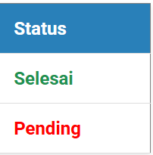
Gambar F.1 –Hasil Latihan 1
F.2 Latihan 2 – Layout Container
Pertanyaan / Instruksi Latihan:
Buat sebuah `<div>` dengan id `container` di HTML yang membungkus seluruh konten. Di CSS, berikan `max-width: 800px`, `margin: 0 auto`, dan `background: white` agar konten terlihat seperti kertas di tengah layar.

Jawaban / Kode Solusi:
/* penambahan style container (latihan 2) */
.container {
max-width: 800px;
margin: 0 auto;
background: white;
padding: 20px;
border-radius: 15px;
}

HTML

<!DOCTYPE html>
<html lang="en">
<head>
<meta charset="UTF-8">
<meta name="viewport" content="width=device-width, initial-scale=1.0">
<link rel="stylesheet" href="style.css">
<title>Praktikum 2</title>
</head>
<body>
<div class="container">
<h1>Profil Mesin CNC-01</h1>
<h3>Dibuat oleh : Radhitya Adha Fadhlur Rohman_23051430005</h3>
<hr>

<h2>Spesifikasi Teknis</h2>
<ul>
<li><strong>Merk:</strong> Yamazaki Mazak</li>
<li><strong>Kapasitas:</strong> 500 unit/hari</li>
<!-- Penambahan class status ok di text operasional -->
<li><strong>Status:</strong> <span class="status-ok">Operasional</span></li>
</ul>
<ul>
<li><strong>Merk:</strong> Mori Seiki</li>
<li><strong>Kapasitas:</strong> 300 unit/hari</li>
<!-- Penambahan class status down di text tidak operasional -->
<li><strong>Status:</strong> <span class="status-down">Tidak Operasional</span></li>
</ul>
<h2>Jadwal Pemeliharaan</h2>
<table border="1" cellpadding="10">
<thead>
<tr>
<th>Tanggal</th>
<th>Jenis Perawatan</th>
<th>Penanggung Jawab</th>
<th>Status</th>
</tr>
</thead>
<tbody>
<tr>
<td>12 Jan 2024</td>
<td>Penggantian Oli</td>
<td>Teknisi A</td>
<td class="status-ok">Selesai</td>
</tr>
<tr>
<td>15 Feb 2024</td>
<td>Kalibrasi Presisi</td>
<td>Teknisi B</td>
<td class="status-down">Pending</td>
</tr>
</tbody>
</table>
<hr>
<h2>Input Data Harian</h2>
<form action="">
<label for="tanggal">Tanggal:</label><br>
<input type="date" id="tanggal" name="tanggal" required><br><br>
<label for="shift">Shift Kerja:</label><br>
<select id="shift" name="shift">
<option value="Pagi">Pagi (08:00 - 16:00)</option>
<option value="Siang">Siang (16:00 - 24:00)</option>
<option value="Malam">Malam (00:00 - 08:00)</option>
</select><br><br>
<label for="jumlah">Jumlah Produksi (Unit):</label><br>
<input type="number" id="jumlah" name="jumlah" min="0" placeholder="Masukkan jumlah..."><br><br>
<label for="catatan">Catatan Kerusakan:</label><br>
<textarea id="catatan" name="catatan" rows="4" cols="50"
placeholder="Deskripsikan jika ada kendala..."></textarea><br><br>
<button type="submit">Simpan Data</button>
</form>
</div>
</body>
</html

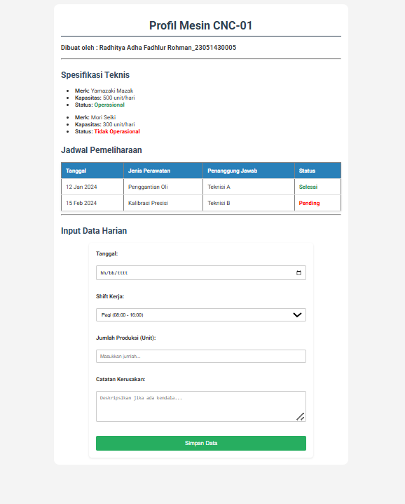

Gambar F.2 – Keterangan Hasil Latihan 2
F.3 Tugas Proyek Mini – Industri
Deskripsi proyek mini:
Terapkan styling CSS yang sama ke file `laporan_kualitas.html` yang Anda buat di pertemuan 1.
a. Tambahkan aturan CSS agar tombol "Reset" (jika ada) berwarna merah (`#c0392b`).
b. Pastikan form responsif (tetap rapi saat di-zoom).

Penjelasan pendekatan/solusi yang digunakan:
Proyek mini ini diselesaikan dengan membuat sebuah formulir laporan inspeksi kualitas produk menggunakan HTML dan CSS. Langkah pertama yang dilakukan adalah merancang struktur halaman menggunakan HTML yang terdiri dari judul laporan, identitas pembuat, serta beberapa komponen formulir seperti ID produk, nama inspektur, jenis cacat, jumlah produk cacat, dan fitur unggah foto produk. Setiap elemen dipilih sesuai kebutuhan proses inspeksi kualitas sehingga data yang dibutuhkan dapat dikumpulkan secara lengkap dan terstruktur.
Setelah struktur halaman selesai dibuat, tahap berikutnya adalah menerapkan CSS untuk memperbaiki tampilan dan meningkatkan kenyamanan pengguna. Styling dilakukan pada bagian latar belakang, judul, formulir, kolom input, serta tombol aksi agar halaman terlihat lebih rapi dan profesional. Selain itu, digunakan konsep container untuk memusatkan tampilan formulir, pemberian border-radius dan box-shadow untuk menambah estetika, serta efek hover dan focus pada tombol dan kolom input agar interaksi pengguna menjadi lebih mudah. Dengan pendekatan tersebut, dihasilkan halaman formulir inspeksi kualitas yang tidak hanya berfungsi dengan baik tetapi juga memiliki tampilan yang lebih menarik dan mudah digunakan.

Kode Utama:
<!DOCTYPE html>
<html lang="id">

<head>
<meta charset="UTF-8">
<meta name="viewport" content="width=device-width, initial-scale=1.0">
<title>Laporan Kualitas Produk</title>
<link rel="stylesheet" href="stylekualitas.css">
</head>

<body>
<div class="container">
<header>
<h1>Laporan Inspeksi Kualitas</h1>
<h3>Dibuat oleh : Radhitya Adha Fadhlur Rohman_23051430005</h3>
</header>
<section>
<form action="">
<!-- field id produk -->
<label for="id_produk">Id Produk :</label><br>
<input type="text" id="id_produk" name="Id Produk" placeholder="Masukkan id produk" required><br><br>

<!-- field nama inspektur -->
<label for="nama_inspektur">Nama Inspektur :</label><br>
<input type="text" id="nama_inspektur" name="nama_inspektur" placeholder="Masukkan nama inspektur"
required><br><br>

<!-- field jenis cacat -->
<label>Jenis Cacat :</label>
<!-- Radio opsi geometri -->
<input type="radio" id="geometri" name="status" value="geometri">
<label class="label-radio" for="geometri">Geometri</label><br>
<!-- Radio opsi permukaan -->
<input type="radio" id="permukaan" name="status" value="permukaan">
<label class="label-radio" for="permukaan">Permukaan</label><br>
<!-- Radio opsi fungsional -->
<input type="radio" id="fungsional" name="status" value="fungsional">
<label class="label-radio" for="fungsional">Fungsional</label><br><br>

<!-- field jumlah cacat -->
<label for="jumlah_cacat">Jumlah Produk Cacat(Unit) :</label><br>
<input type="number" id="jumlah_cacat" name="jumlah_cacat" min="0"
placeholder="Masukkan jumlah produk cacat"><br><br>

<!-- field foto produk -->
<label for="foto_produk">Upload Foto Produk :</label><br>
<input type="file" id="foto_produk" name="foto_produk"
placeholder="Upload foto produk dari perangkat Anda">
<br><br>
<button type="submit">Simpan Data</button><br><br>
<button type="reset">Reset data</button>
</form>
</section>
</div>
</body>

</html>

/* Import Font dari Google Fonts */
@import url('https://fonts.googleapis.com/css2?family=Roboto:wght@400;700&display=swap');

body {
font-family: 'Roboto', sans-serif;
background-color: #f4f4f4;
color: #333;
margin: 0;
padding: 20px;
}

/* =========================
HEADER
========================= */
h1 {
color: #2c3e50;
text-align: center;
border-bottom: 2px solid #2c3e50;
padding-bottom: 10px;
}

h3 {
color: #34495e;
text-align: center;
margin-bottom: 30px;
}

/* =========================
CONTAINER (Latihan Layout)
========================= */
.container {
max-width: 800px;
margin: auto;
background: white;
padding: 25px;
border-radius: 15px;
box-shadow: 0 5px 15px rgba(0,0,0,0.1);
}

/* =========================
FORM STYLE
========================= */
form {
max-width: 600px;
margin: 0 auto;
}

label {
display: block;
margin-bottom: 5px;
font-weight: bold;
}

/* Label khusus radio */
.label-radio {
display: inline-block;
font-weight: normal;
margin-right: 15px;
}

/* Input Text & Number */
input[type="text"],
input[type="number"],
input[type="file"],
select,
textarea {
width: 100%;
padding: 10px;
margin-bottom: 15px;
border: 1px solid #ccc;
border-radius: 6px;
box-sizing: border-box;
transition: 0.3s;
}

/* Efek saat input diklik */
input[type="text"]:focus,
input[type="number"]:focus,
textarea:focus,
select:focus {
outline: none;
border-color: #28a745;
box-shadow: 0 0 5px rgba(40,167,69,0.3);
}

/* Radio tidak dibuat full width */
input[type="radio"] {
margin-right: 5px;
}

/* =========================
BUTTON STYLE
========================= */
button {
padding: 12px;
border: none;
border-radius: 6px;
cursor: pointer;
width: 100%;
font-size: 16px;
margin-bottom: 10px;
transition: 0.3s;
}

/* Tombol Submit */
button[type="submit"] {
background-color: #28a745;
color: white;
}

button[type="submit"]:hover {
background-color: #218838;
}

/* Tombol Reset */
button[type="reset"] {
background-color: #dc3545;
color: white;
}

button[type="reset"]:hover {
background-color: #ffffff;
}

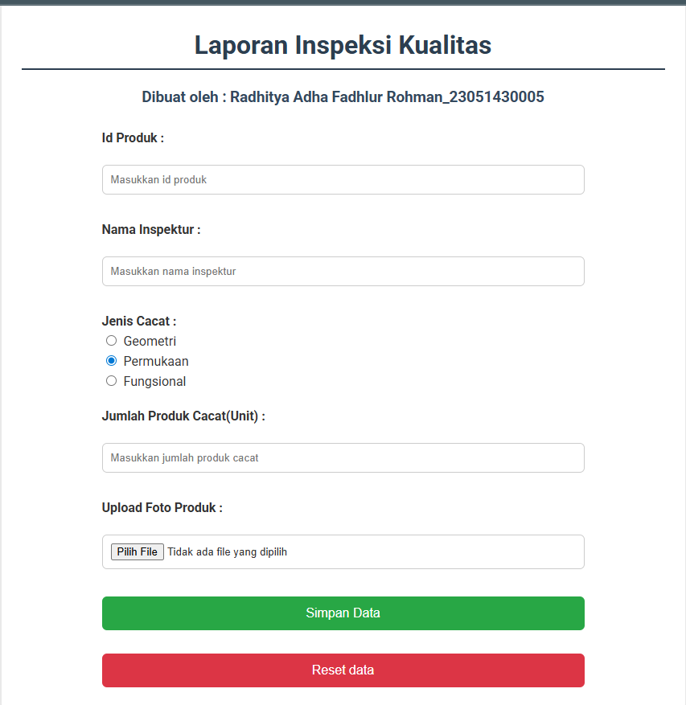

Gambar F.3 – Hasil Proyek Mini

G. PEMBAHASAN
G.1 Analisis Kesesuaian Hasil dengan Teori
Hasil praktikum yang diperoleh telah sesuai dengan teori dan konsep yang dipelajari pada modul, khususnya mengenai penggunaan HTML sebagai pembentuk struktur halaman web dan CSS sebagai pengatur tampilan visual. Pada hasil pengerjaan, HTML berhasil digunakan untuk membuat formulir inspeksi kualitas yang terdiri dari berbagai elemen input seperti text field, radio button, number field, file upload, serta tombol submit dan reset. Seluruh elemen tersebut dapat ditampilkan dengan baik sesuai fungsi yang telah dirancang, sehingga menunjukkan bahwa konsep dasar pembuatan formulir menggunakan HTML telah diterapkan dengan benar.
Dari sisi CSS, hasil yang diperoleh juga menunjukkan kesesuaian dengan teori mengenai styling dan pengaturan tata letak halaman web. Penggunaan container dengan lebar maksimum tertentu membuat formulir tampil lebih rapi dan terpusat di halaman. Selain itu, penerapan warna, jenis huruf, border-radius, dan box-shadow berhasil memberikan tampilan yang lebih menarik dibandingkan tampilan HTML tanpa CSS. Efek hover pada tombol serta focus pada kolom input juga bekerja sesuai konsep yang dipelajari, yaitu memberikan umpan balik visual kepada pengguna saat berinteraksi dengan halaman.
Output yang dihasilkan membuktikan bahwa teori mengenai pemisahan struktur dan tampilan dalam pengembangan web telah diterapkan dengan baik. HTML digunakan untuk membangun fungsi dan susunan elemen, sedangkan CSS digunakan untuk mengatur aspek visual tanpa mengubah struktur utama halaman. Hasil akhirnya berupa formulir laporan inspeksi kualitas yang tidak hanya dapat digunakan untuk memasukkan data, tetapi juga memiliki tampilan yang lebih profesional, mudah dibaca, dan nyaman digunakan. Hal ini menunjukkan bahwa tujuan praktikum untuk memahami dasar-dasar web styling dan penerapan CSS pada halaman web telah berhasil tercapai.

G.2 Kendala yang Ditemukan dan Solusinya
Kendala / Error yang Ditemukan | Solusi yang Diterapkan
Tampilan formulir pada awalnya kurang rapi karena elemen input dan tombol tidak memiliki pengaturan ukuran serta jarak yang konsisten. | Menambahkan aturan CSS pada elemen input dan button seperti padding, margin, width: 100%, dan box-sizing: border-box sehingga tata letak menjadi lebih rapi dan seragam.
File CSS tidak langsung memberikan perubahan pada halaman web karena terdapat kesalahan pada proses penghubungan file CSS dengan file HTML. | Memeriksa kembali penulisan atribut href pada tag <link> dan memastikan nama file CSS serta lokasi penyimpanannya sudah sesuai dengan file HTML yang digunakan.

G.3 Kaitan dengan Penerapan di Industri
Keterampilan yang dipelajari pada modul ini memiliki kaitan yang erat dengan dunia Teknik Industri, terutama dalam pengembangan sistem informasi yang digunakan untuk mendukung proses operasional perusahaan. Kemampuan membuat halaman web menggunakan HTML dan mempercantik tampilannya dengan CSS dapat dimanfaatkan untuk membangun berbagai aplikasi berbasis web, seperti sistem monitoring produksi, pelaporan kualitas, manajemen inventori, hingga dashboard kinerja perusahaan. Tampilan yang rapi dan mudah dipahami sangat penting agar pengguna dapat mengakses informasi dengan cepat dan meminimalkan kesalahan dalam penggunaan sistem.
Salah satu contoh penerapan nyatanya adalah pada proses pengendalian kualitas (quality control) di perusahaan manufaktur. Formulir inspeksi kualitas seperti yang dibuat pada proyek mini ini dapat dikembangkan menjadi sistem pelaporan digital yang digunakan oleh petugas inspeksi untuk mencatat data produk cacat secara langsung melalui perangkat komputer atau tablet. Data yang diinput kemudian dapat tersimpan dalam basis data dan ditampilkan dalam bentuk laporan atau dashboard untuk membantu manajemen menganalisis tren cacat produk serta mengambil keputusan perbaikan proses produksi. Dengan demikian, keterampilan pengembangan antarmuka web yang dipelajari pada modul ini dapat mendukung digitalisasi proses kerja dan peningkatan efisiensi di lingkungan industri.

H. KESIMPULAN
1 | Praktikum ini memberikan pemahaman mengenai penggunaan HTML untuk membangun struktur halaman web, khususnya dalam pembuatan formulir laporan inspeksi kualitas yang terdiri dari berbagai jenis input sesuai kebutuhan pengguna.
2 | CSS berhasil diterapkan untuk meningkatkan tampilan halaman web melalui pengaturan warna, tata letak, ukuran elemen, dan efek interaktif sehingga halaman terlihat lebih rapi, menarik, dan mudah digunakan.
3 | Konsep Box Model, selector, serta penggunaan external CSS dapat dipahami dan diterapkan dengan baik dalam proses pengembangan antarmuka web yang terstruktur dan mudah dikelola.

I. DAFTAR PUSTAKA

No. | Referensi (Format APA 7th Edition)
[1] | Burhandenny, A. E. (2026). Manual Praktikum Aplikasi Web dan Mobile Semester Genap 2025/2026. Program Studi Teknik Industri, Universitas Negeri Yogyakarta.
[2] | [Tuliskan referensi ke-2 dalam format: Penulis, A. A. (Tahun). Judul artikel/buku/halaman. Nama Jurnal/Website. URL (jika online)]
[3] | [Tuliskan referensi ke-3 dalam format: Penulis, A. A. (Tahun). Judul artikel/buku/halaman. Nama Jurnal/Website. URL (jika online)]
[4] | [Tuliskan referensi ke-4 dalam format: Penulis, A. A. (Tahun). Judul artikel/buku/halaman. Nama Jurnal/Website. URL (jika online)]

J. LEMBAR PENILAIAN DAN PENGESAHAN

RUBRIK PENILAIAN LAPORAN
Aspek Penilaian |  | Bobot
No. | Aspek Penilaian |  | Bobot (%) | Nilai (0-100) | Skor Akhir | Catatan Penilai
1 | Kelengkapan Isi (Semua bagian A–I terisi lengkap) |  | 20%
2 | Kualitas Dasar Teori (Ditulis dengan bahasa sendiri, relevan, minimal 3 paragraf) |  | 15%
3 | Dokumentasi Langkah Kerja (Kode & Screenshot sesuai, jelas, dan terbaca) |  | 25%
4 | Tugas/Latihan Mandiri (Semua latihan & proyek mini dikerjakan dan berfungsi) |  | 20%
5 | Pembahasan & Analisis (Kritis, mendalam, dan relevan dengan industri) |  | 15%
6 | Kesimpulan & Tata Bahasa (Spesifik, rapi, mengikuti format yang ditentukan) |  | 5%
TOTAL NILAI AKHIR |  |  | 100%

Mahasiswa    ________________________________  Radhitya Adha Fadhlur Rohman  NIM: 23051430005 | Diperiksa oleh Asisten / Dosen  _______________________________  Dr. Eng. Ir. Aji Ery Burhandenny, S.T., M.AIT.  Tanggal: ______________________

